Лабораторная работа №4.
Задание 1.

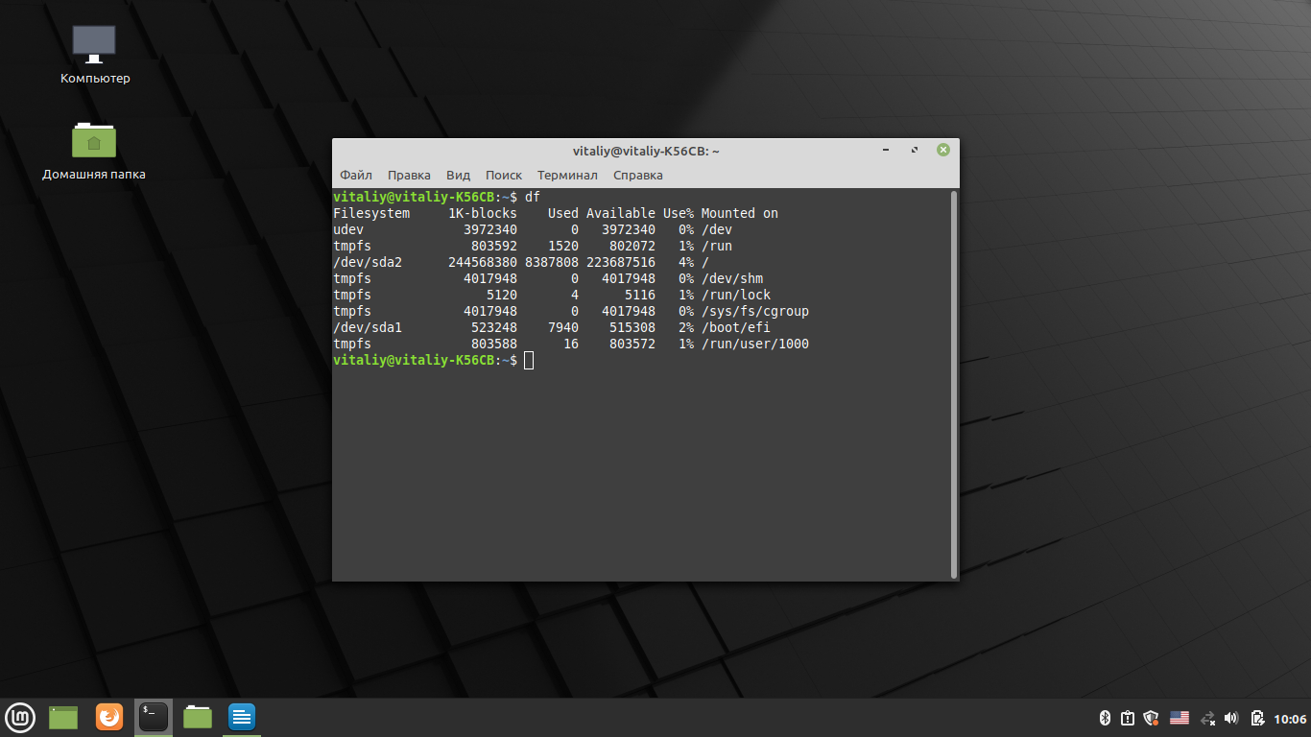
Файловая система:
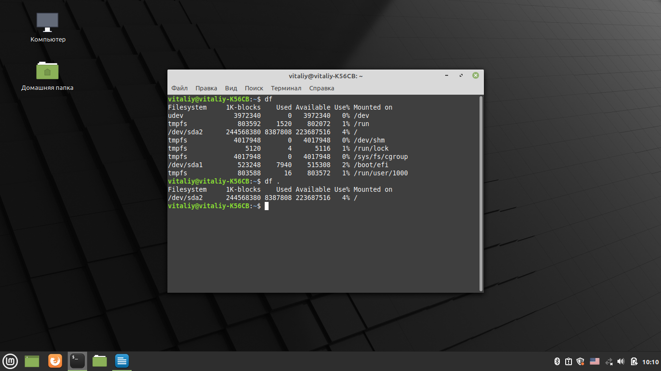
Задание 2.
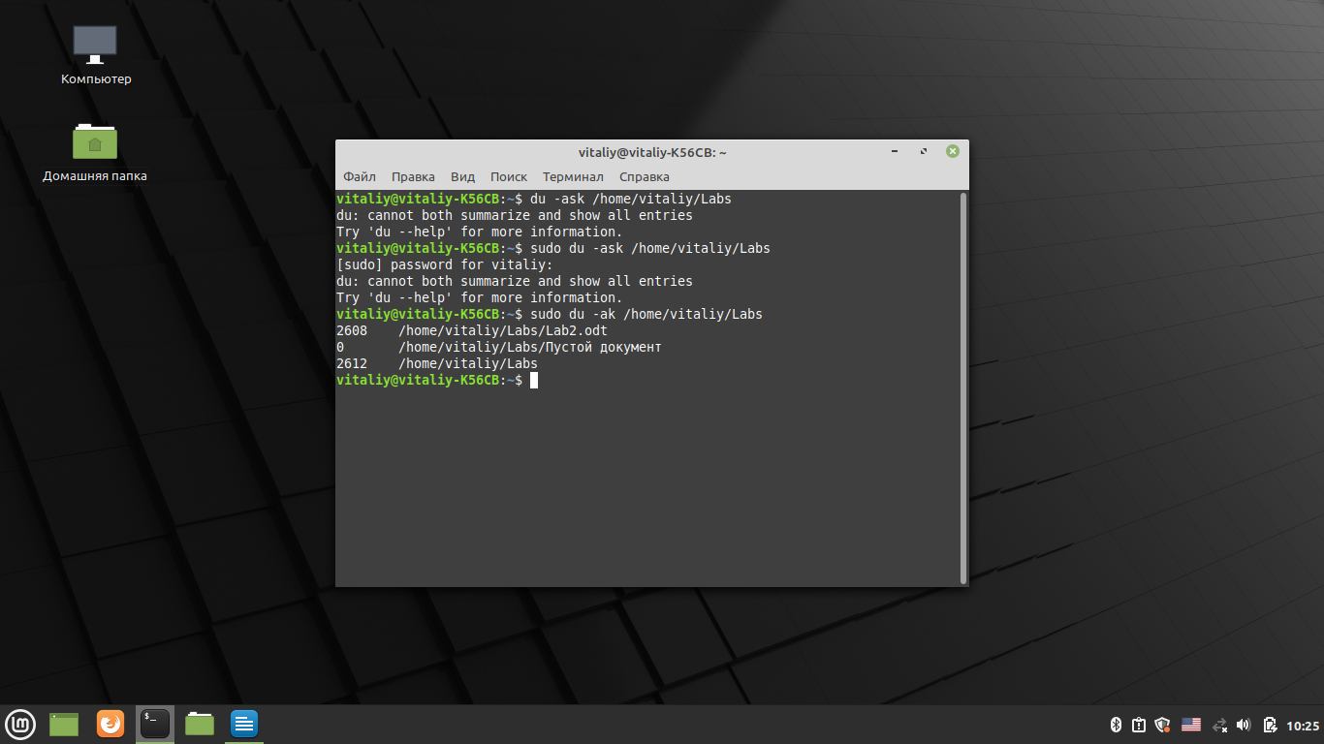
Задание 3.
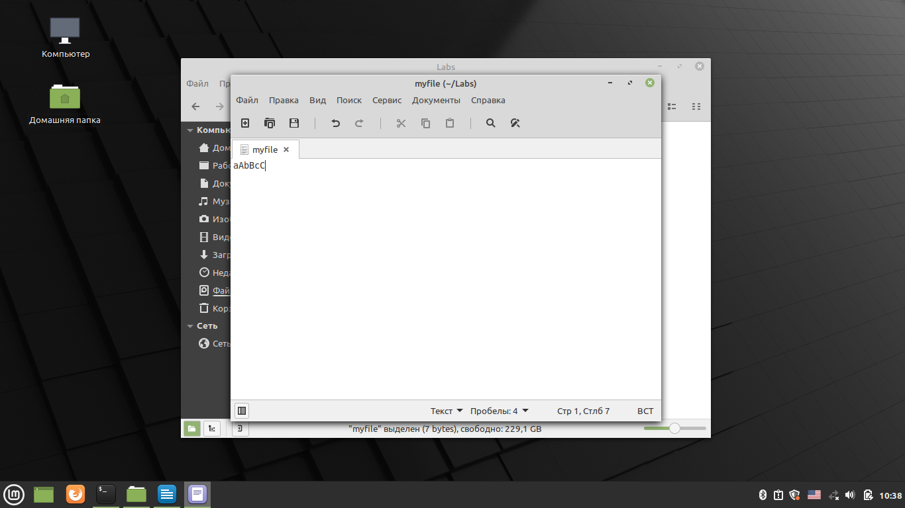
lcase
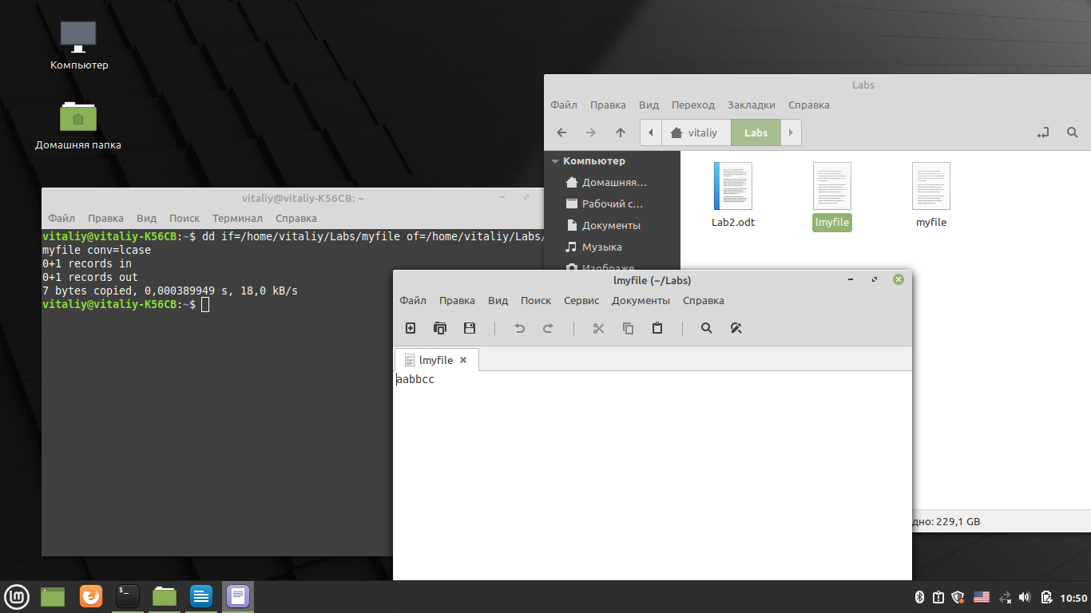
ucase
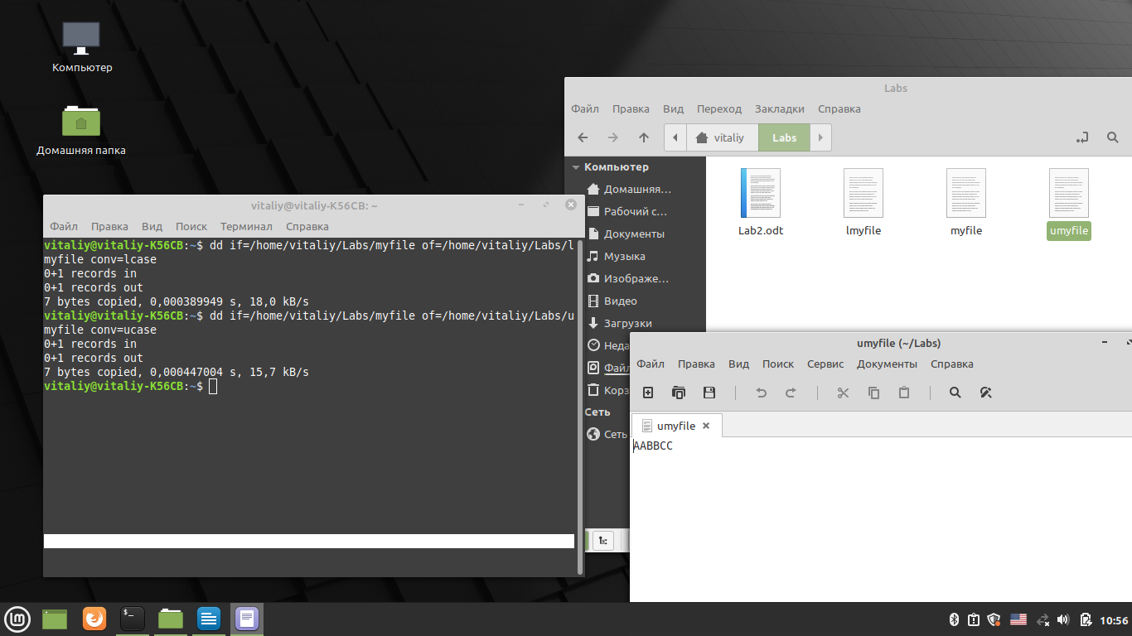
Задание 4.
Файл | Начальный размер | compress | gzip | Zip | tar
Txt (>700) | 5,3 mb | 8 bytes | 34,4 kb | 34,4 kb | 34,4 kb
Txt (<700) | 5 bytes | 28,5 kb | 34 bytes | 171 bytes | 128 bytes
bmp | 1,8 mb | 4,5 kb | 4,3 kb | 4,4 kb | 4,4 kb
jpeg | 11,5 kb | 3.3 kb | 2.1 kb | 2.2 kb | 2,2 kb
png | 20 kb | 23,9 kb | 16,6 kb | 16,8 kb | 16,8 kb
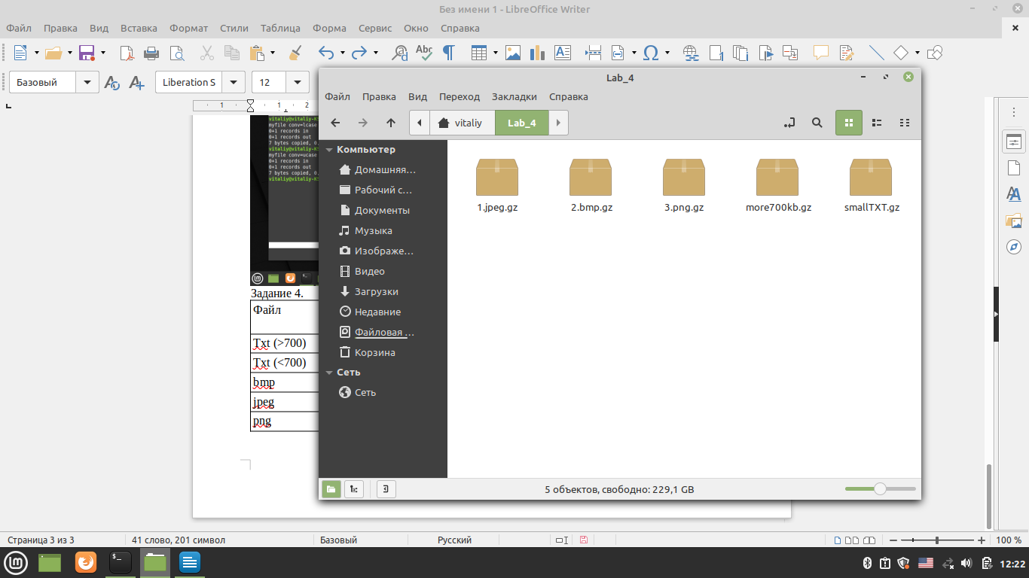
Zip
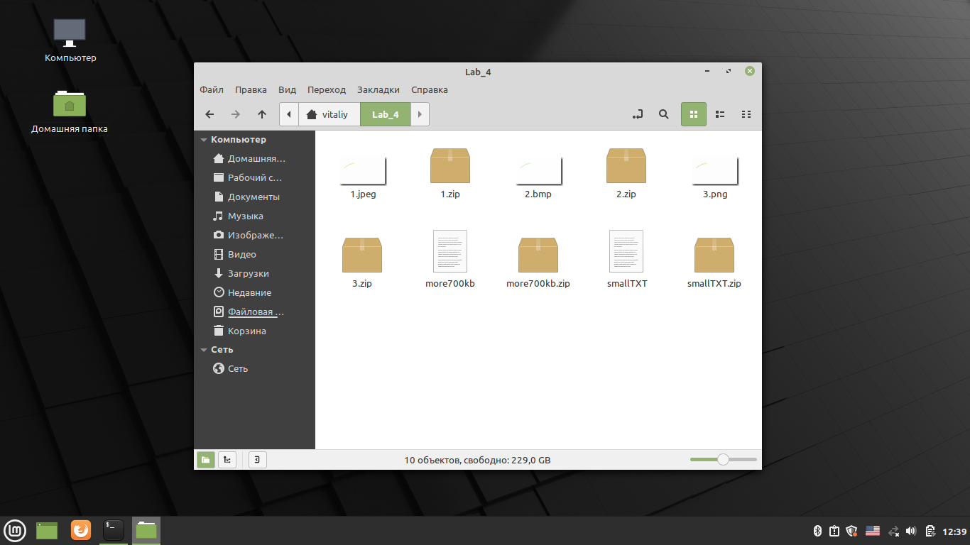
tar
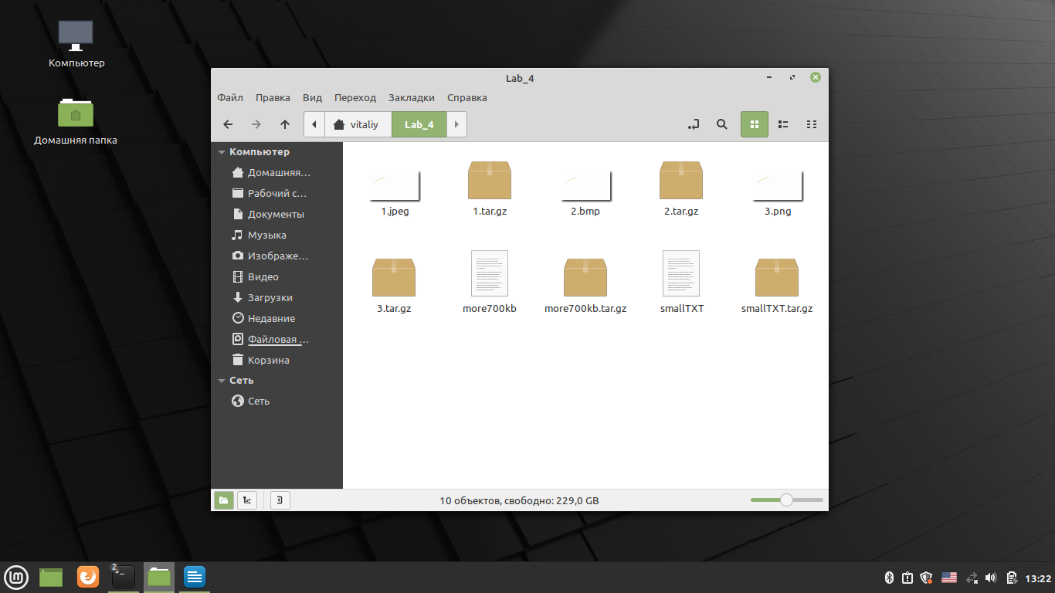
compress
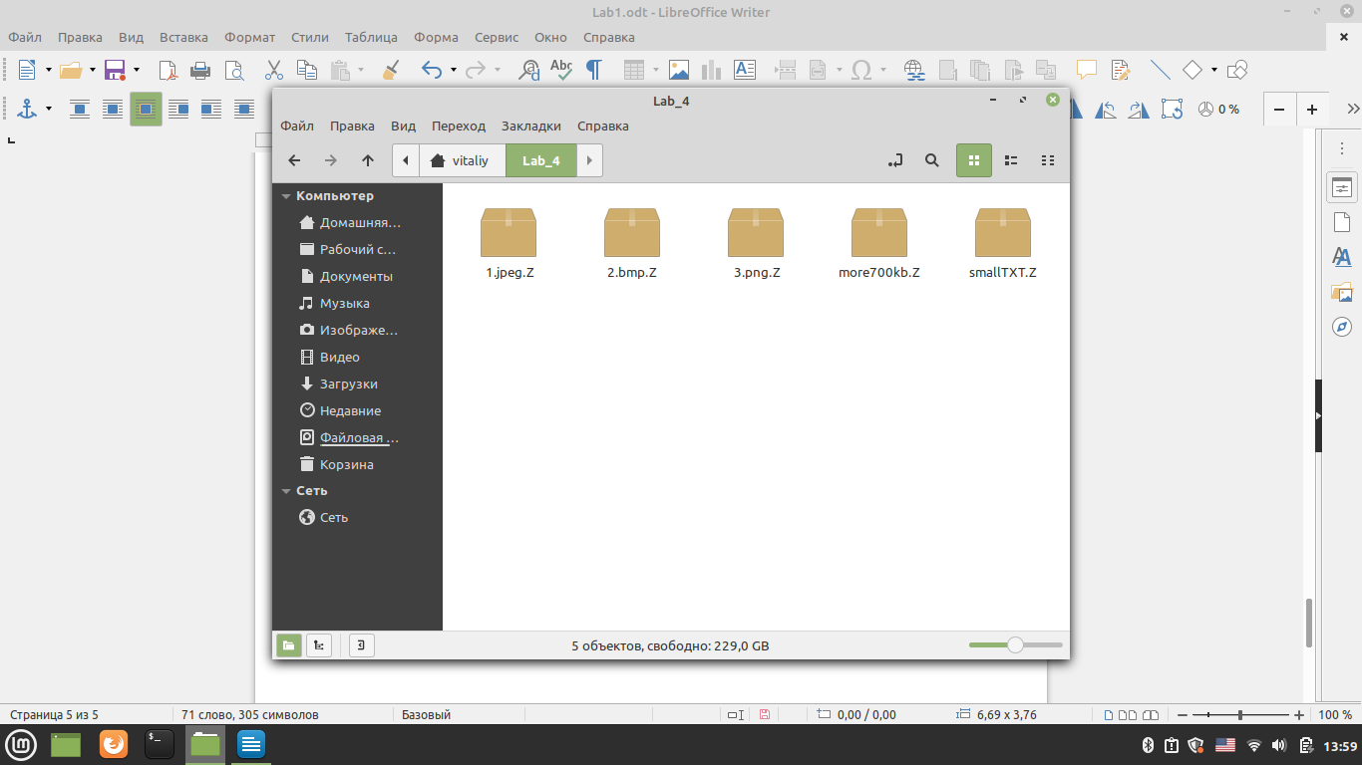
Архив source
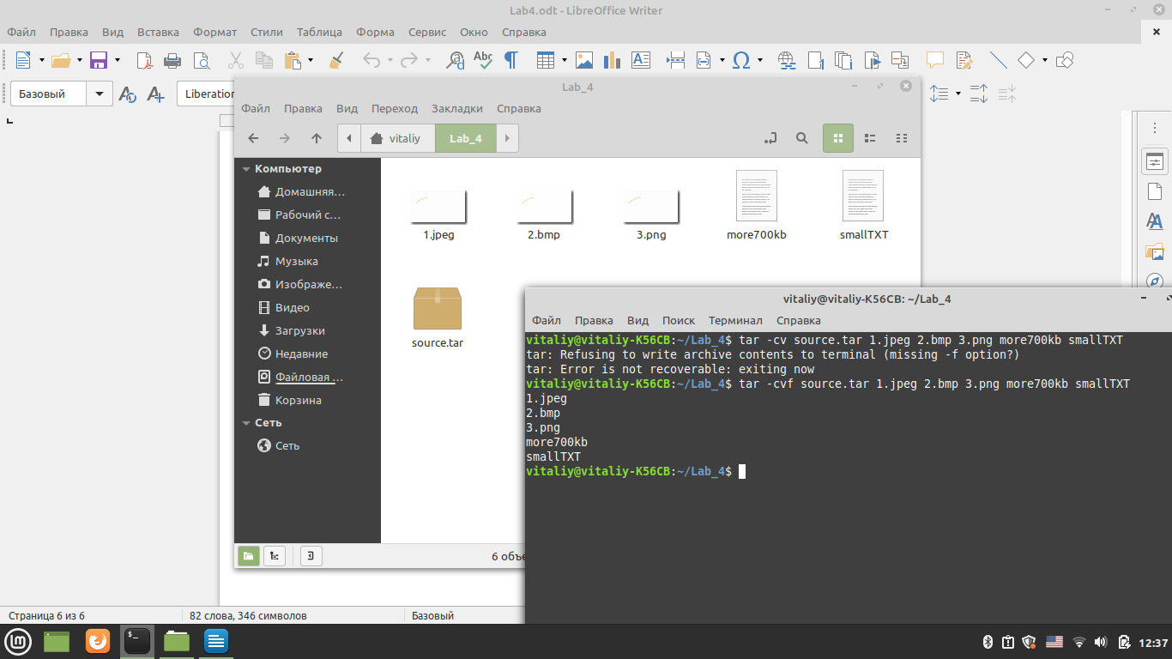
Распаковка
